附件2

**入营选拔测评方法与标准**

**一、专项技术测试方法与评分标准**

（1）运球绕杆 （20%）

1.测试场地：平整的人工草或天然草足球场，长18米，宽不少于5米。

2.测试方法与要求：如图1-1，考生从起跑线向前运球，依次绕过6支间隔为2米的标志杆，随后运球至前方端线处，折返运球绕过6支杆后回到起点并踩停球，计时结束。测试过程中考官计时，球动开表，全过程不得漏杆，球踩到线上停表。每人测试两次，**一次用左脚测试，一次用右脚测试**，取平均值作为最终成绩。

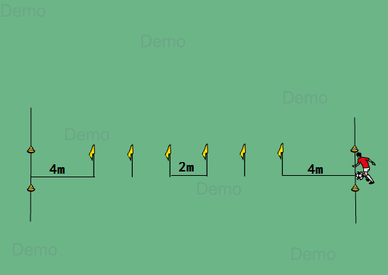

图1-1

（2）传接球（20%）

1.测试场地：平整的人工草或天然草足球场，如图1-2，场地两端放置长度为2.2米宽*0.3米高的挡板，两标线长为4米，标线至挡板距离为3米，两标线间距离4米，总长10米，宽不少于5米。

2.测试方法与要求：如图1-2，考生在两标线内将球踢向挡板，经反弹后接球转身，在圆圈内将球踢向另一侧挡板，**必须左右脚交替进行**。测试时间为1分钟，考官计时，球动开表，考官记录有效踢球的次数。每人两次机会，取成绩最好的一次登记成绩。

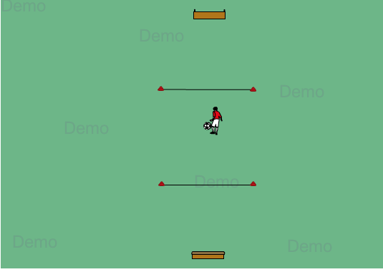

图1-2

（3）射门（20%）

1.测试场地：平整的人工草或天然草足球场，如图1-3，场地长不少于20米，宽不少于15米，其中一端线处放置一个八人制球门，另一端放置5个足球及4个标志桶。

2.测试方法与要求：

1).考生从场地左侧的两个标志桶中间开始，**用左脚**运球完成绕“8”字后，在进入距离球门12米区域的线之前必须**用左脚**射门;

2).射门后跑动至场地右侧，**用右脚**运球完成绕“8”字后，在进入距离球门12米区域的线之前必须**用右脚**射门；

3).跑动至场地中央，完成三次距离球门15米的定点射门，**左右脚交替**。

测试过程中考官计时，球动开表，最后一个球越过门线或停止运动时停表，同时记录考生进球数量，进一球算一分，每得一分扣减1.2秒，以时间最少为佳，每人一次机会，取成绩最好的一次登记成绩。

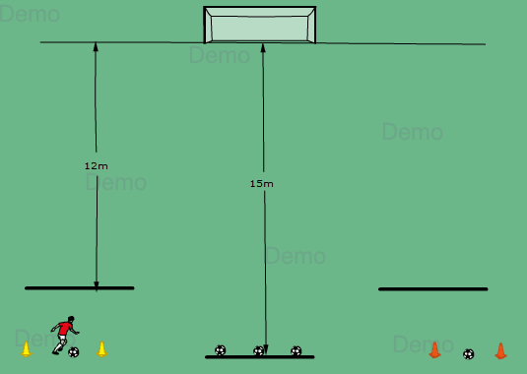

图1-3

**二、实战能力测试方法与评分标准**

1.测试方法：

（1）所有组别为8人制足球比赛。

（2）由广东省内专家和佛山市内专家组成的专家组现场进行评分，最终，以客观的数据加上主观评价，给每一位参与测试的队员给予多维度的科学评估，并给出相关指导及建议。

（3）须穿足球服和足球鞋（钢钉鞋除外），长袜和戴护腿板参加实战比赛测试。

（4）测试用球，2005年龄段和2006年龄段为5号足球，2007年龄段和2008年龄段为4号球。

1. 评分标准

|  |  |
| --- | --- |
| **分值范围** | **评价标准** |
| 86〜100分 | 1.战术意识水平表现突出，攻守职责完成很好，具 有很好的阅读比赛能力；  2.对抗情况下技术动作运 用及完成合理、规范；  3.比赛作风顽强、心理状态 稳定； |
| 76〜85分 | 1.战术意识水平表现良好，攻守职责完成良好，具有良好的阅读比赛能力；  2.对抗情况下技术动作运用及完成较合理、规范；  3.比赛作风良好、心理状态稳定。 |
| 60〜75分 | 1.战术意识水平表现一般，攻守职责完成一般，阅读比赛能力一般；  2.对抗情况下技术动作运用及完成合理、较规范；  3.比赛作风较好、心理状态有波动； |
| 60分以下 | 1.战术意识水平表现差，攻守职责不清楚，不具备基本的阅读比赛能力；  2.对抗情况下技术动作运用及完成不合理、不规范；  3.比赛作风一般、心理状态不稳定； |

**三、选拔活动计分办法**

总成绩=专项技术测试成绩*60%+实战能力测试成绩*40%